АСМТ «Наполеон»
приложение для мерчандайзинга
(версия для Android OS)

Руководство пользователя

Ярославль, 2015 г.
АСМТ «Наполеон»: Руководство пользователя. – Ярославль, 2015 г.

Линия консультаций:
(4852) 599-368
e-mail: info@grsoft.ru

Для решения текущих вопросов работает удаленная служба консультаций. Заявки принимаются ежедневно, кроме субботы и воскресенья, с 10.00 до 16.00, по указанным выше телефону и адресу.
Перед обращением за помощью консультанта постарайтесь четко сформулировать проблему, с которой вы столкнулись.

Гильдия разработчиков
150002 г.Ярославль, ул. Стачек, 63
тел.: +7 (4852) 599-368
www.grsoft.ru
e-mail: info@grsoft.ru


Оглавление
1. Общий вид программы 4
2. Начало работы с контрагентом 7
3. Документ «Посещение» 10
4. Документ «Контракт» 11
5. Анкеты 13
6. Документ «Возврат» 14
7. Планограмма 16
8. Сценарий 17
9. Настройки 18
10. Синхронизация 21
11. Список сообщений 22
12. Обновление программы 23

1. Общий вид программы

После включения коммуникатора на экране появляется общее меню (Рис.1).
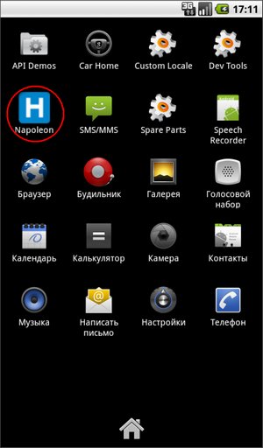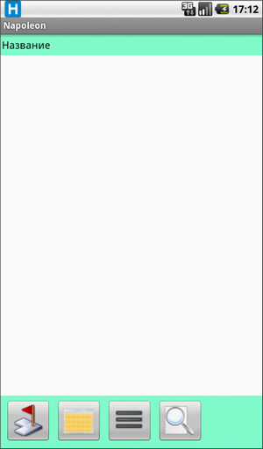
Рис. 1 Рис. 2

Активируйте список приложений и выберите в меню программу Napoleon (Рис.2).
Перед вами откроется основное окно программы. Нажмите кнопку «Меню» на корпусе аппарата и выберите пункт «Синхронизация» (Рис. 3), далее нажмите кнопку «Обновить» (Рис. 4).
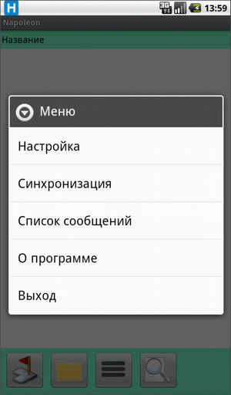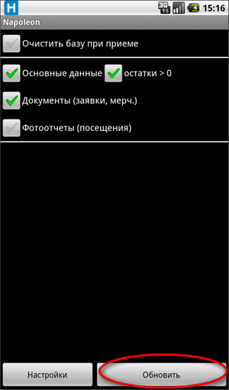
Рис. 3 Рис. 4
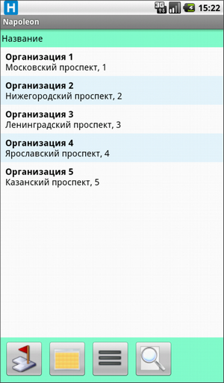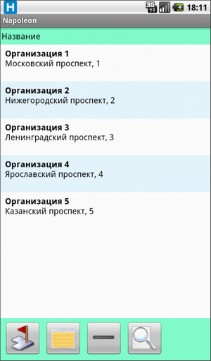
Рис. 5 Рис. 6
В появившемся окне отображается список доступных контрагентов (Рис.5).
Вы можете изменить внешний вид информации о клиентах. Для отображения в три строки нажмите кнопку , для отображения в одну строку нажмите . Чтобы вернуться к обычному виду списка клиентов, нажмите (Рис. 6).
Если вы хотите просматривать всю информацию о клиенте в общем списке, нажмите кнопку и удерживайте. Кнопка примет вид , а строки списка «растянутся» таким образом, чтобы показывать всю доступную информацию. Для возвращения к исходному состоянию нажмите кнопку и удерживайте.
Нажатием кнопки вы переключите отображение клиентской базы в режим маршрутов (Рис. 7). В этом режиме список клиентов будет упорядочен по дням недели, отведенным для их посещения. Текущий день недели будет отмечен знаком . Внутри папок список клиентов рассортирован по порядку посещения. Чтобы вернуться к общему списку контрагентов, нажмите кнопку .
Список клиентов по дням недели задается менеджером с его рабочего места при помощи программы «Наполеон – Менеджер» и передается на КПК агентов при синхронизации баз данных («Меню» – «Синхронизация»).
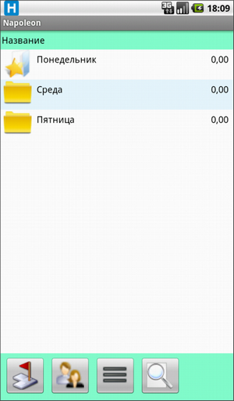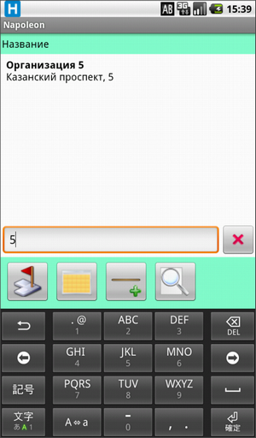
Рис. 7 Рис. 8

Программа оснащена функцией поиска контрагента в списке. Чтобы воспользоваться поиском, нажмите кнопку и с помощью виртуальной клавиатуры введите в строке поиска часть его названия (Рис. 8). Для того чтобы вернуться к привычному виду справочника клиентов, нажмите кнопку еще раз.

2. Начало работы с контрагентом

Если вы нажмете и удержите строку контрагента в основном окне программы, приложение предложит посмотреть местоположение данной точки на карте (просмотр возможен при условии, что координаты точки на карте отмечены менеджером в его приложении на ПК) (Рис. 9).
Нажав однократно на строку с названием клиента, вы перейдете в раздел данного клиента в программе. Нажав на строку в заголовке (например ), вы можете просмотреть информацию о клиенте, если она есть: адрес, телефон и т.д. Эта информация также вводится менеджером в его приложении на ПК (Рис. 10).
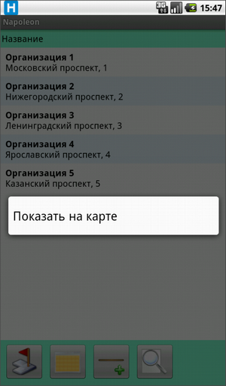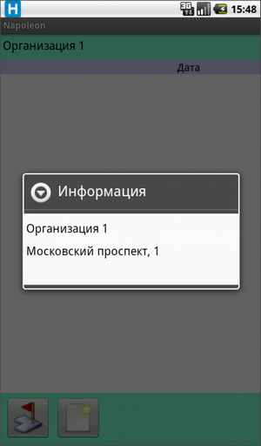
Рис. 9 Рис. 10

Здесь же, в разделе клиента, отражается список составленных на этого клиента документов (если они есть) с датами их создания (Рис. 11). Нажмите и удерживайте строку нужного вам документа, если хотите удалить, изменить или копировать его.

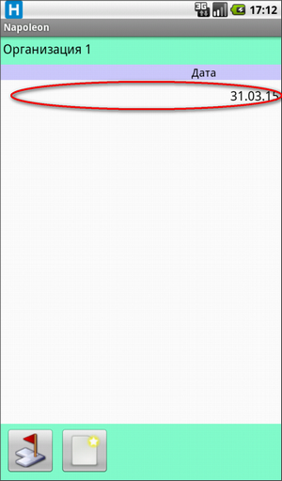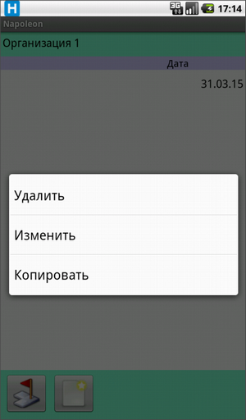
Рис. 11 Рис. 12

При помощи программы вы можете создавать и редактировать заметки (напоминания).
Для того чтобы создать заметку о каком-либо клиенте, зайдите в его раздел, нажмите кнопку «Меню» и выберите пункт «Заметка», после чего напишите нужный текст и нажмите «Сохранить» (Рис. 13–14). После этого вы можете продолжать работать, но при выборе этого клиента или смене закладок в разделе клиента эта заметка будет появляться.
Если вы нажмёте «Удалить», заметка будет безвозвратно удалена.
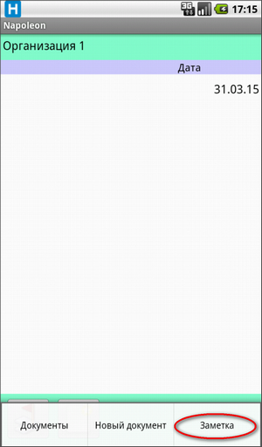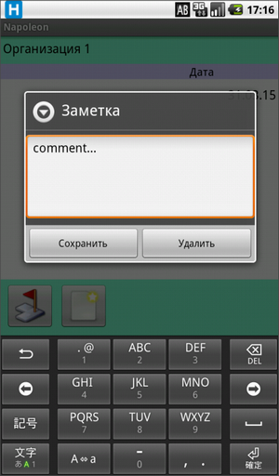
Рис. 13 Рис. 14

3. Документ «Посещение»

Если кнопка документа в левом нижнем углу страницы имеет вид , значит, вы можете составить документ «Посещение» на данного контрагента (Рис. 15). Для начала работы с документом нажмите кнопку . Перед вами откроется окно документа. Здесь вы можете оставить комментарий и сделать фотографии при помощи кнопки . Превью сделанных вами фотографий будут отображаться в нижней части окна (Рис. 16).
По умолчанию документ «Посещение» передается при следующей синхронизации. Если вы хотите передать его на сервер сразу же после составления, нажмите кнопку .
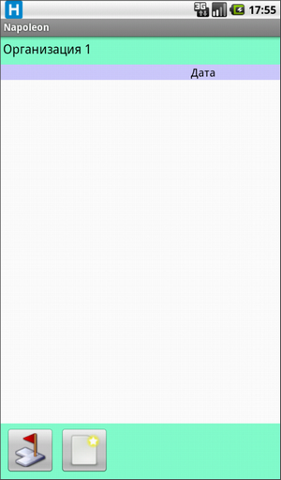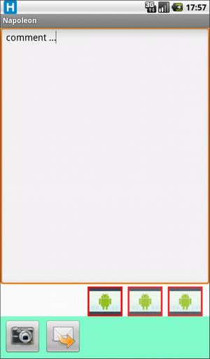
Рис. 15 Рис. 16

4. Документ «Контракт»

Документ контракт всегда является частью сценария (см. раздел «Сценарии») и не может выполняться отдельно.
На экране отображается список товарных позиций, наличие и количество которых в торговой точке необходимо учесть (Рис. 17). Нажмите на строку с названием позиции для заполнения данных. Во всплывающем окне отметьте количество фейсов и единиц товара (Рис. 18).
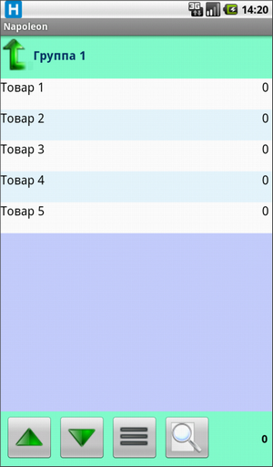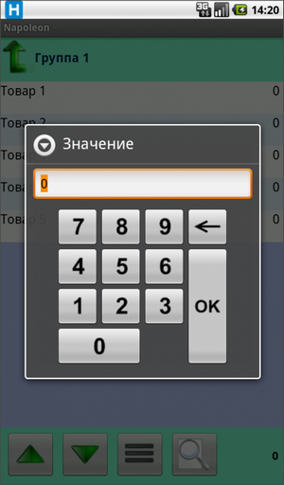
Рис. 17 Рис. 18

Товарные позиции, данные по которым заполнены, окрашиваются в зеленый цвет (Рис. 19). После заполнения документа нажмите кнопку на корпусе аппарата. Перед вами появится общий список заполненных позиций документа (Рис. 20). Документ будет передан на сервер при следующей синхронизации. Если вы хотите передать его на сервер сразу же после составления, нажмите кнопку .
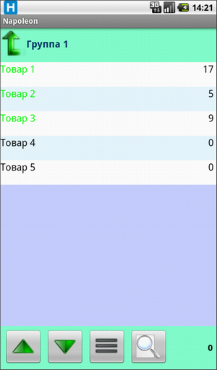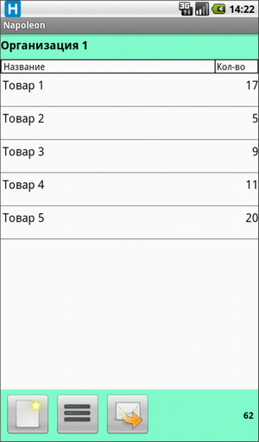
Рис. 19 Рис. 20

5. Анкеты

Нажмите на название анкеты, чтобы открыть ее. В качестве ответов вам может потребоваться выбрать из предложенных вариантов, набрать текст или выбрать позицию из прайс-листа или списка организаций (Рис. 21).
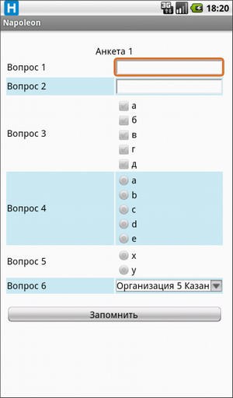
Рис. 21

После того, как вы введете ответы на все вопросы, нажмите кнопку «Запомнить». Данные анкетирования будут отправлены в офис при следующей синхронизации.

6. Документ «Возврат»

Документ «Возврат» всегда является частью сценария (см. раздел «Сценарии») и не может выполняться отдельно.
Нажмите на строку соответствующего документа в сценарии. Перед вами откроется начальное окно, где вы можете установить дату (для этого нажмите на нее) и оставить комментарий (Рис. 22). Затем нажмите кнопку «ОК». Перед вами откроется список доступных товаров – это исключительно товары, входящие в сценарий (Рис. 23).

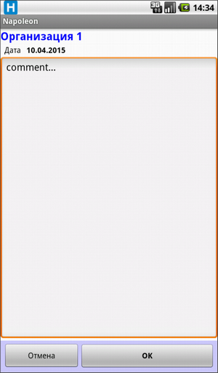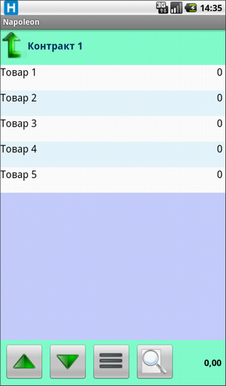
Рис. 22 Рис. 23
Для того чтобы ввести информацию о количестве возвращаемого товара, нажмите на строку товара. Перед вами появится поле для ввода значения (Рис. 24).
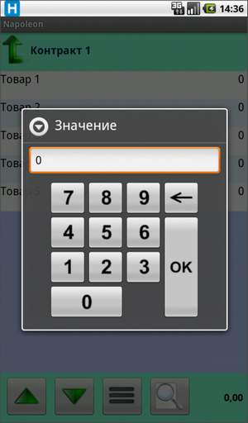
Рис. 24
Данные будут отправлены в офис при следующей синхронизации.

7. Планограмма

Документ «Планограмма» всегда является частью сценария (см. раздел «Сценарии») и не может выполняться отдельно.
Нажмите на строку соответствующего документа в сценарии. Перед вами откроется окно с фотографией. Галочкой слева внизу экрана вы можете отметить соответствие фотографии заявленному (Рис. 25).

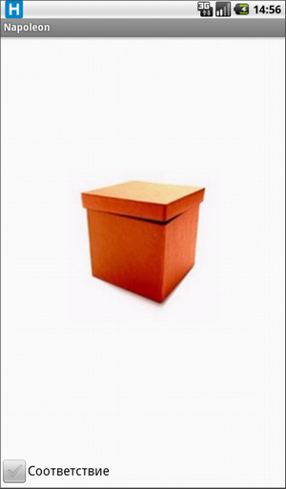
Рис. 25

Данные будут отправлены в офис при следующей синхронизации.

8. Сценарий

Если менеджер назначил вам сценарий работы, то значок документа слева внизу принимает вид . Зайдите в раздел нужного контрагента и нажмите кнопку , чтобы приступить к выполнению сценария.
Пример сценария вы можете увидеть на Рис. 26–27. Действия, перечисленные в сценарии, следует выполнять строго по порядку, назначенному менеджером. Например, в примере на рис. 22 вы не можете заполнить анкету раньше, чем оформите данные по контракту. Выполненные пункты сценария будут помечены галочкой . Если напротив пункта стоит знак , зто значит, что этот пункт сценария вы можете пропустить.
Нажатием кнопки вы отправите отчет о выполнении сценария вашему руководителю.

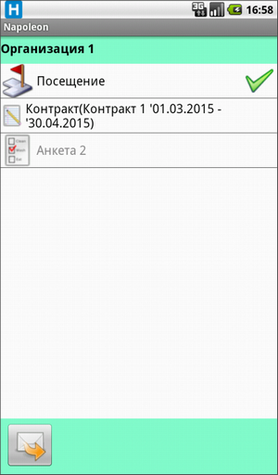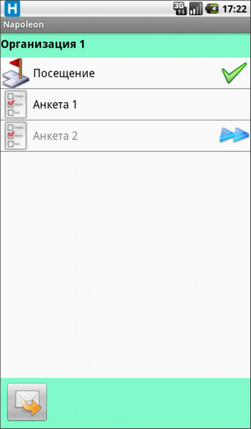
Рис. 26 Рис. 27

9. Настройки

Для того чтобы изменить настройки, выберите пункт меню «Настройки» («Меню» – «Настройки») (Рис. 28). В результате этого вы попадете в настройки сети (закладка «Сеть») (Рис. 29).
Внимание: не меняйте данные (IP, порт, логин и пароль) в закладке. Это приведет к отказу некоторых функций программы!
IP 2 нужен в тех случаях, когда по первому IP подключиться к серверу не удается. Система автоматически проверит оба IP-адреса и установит соединение с тем, от которого получит отклик. Вы можете попросить администратора ввести второй IP-адрес при настройке системы на вашем КПК.
Для сохранения нажмите кнопку «Меню», затем «Сохранить» (Рис. 29).

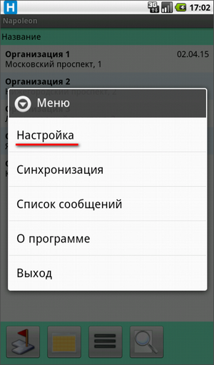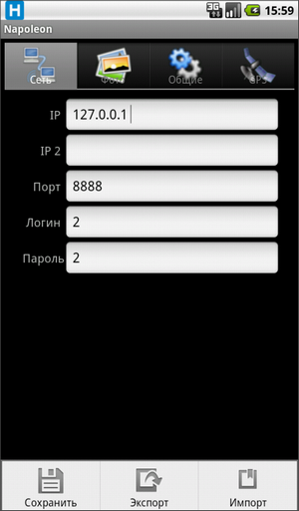
Рис. 28 Рис. 29

В закладке «Фото» вы можете изменить разрешение камеры, а также включить или отключить автофокус (Рис. 30).
В закладке «Общие» вы можете включить или отключить вибрацию и поворот экрана, настроить автостарт программы (Рис. 31).
«Автостарт» – включение автозапуска. Если установить галочку в пункте «Автостарт», включится пункт меню «Сервис» – этот пункт управляет поведением программы во время старта.
Галочка в пункте «Сервис» установлена – вместо обычного стартового окна появляется значок на панели нотификаций. В это время работают такие функции программы, как GPS-слежение и фоновая передача.
Галочка в пункте «Сервис» сброшена – программа запускается в обычном режиме, открывается стартовое окно.

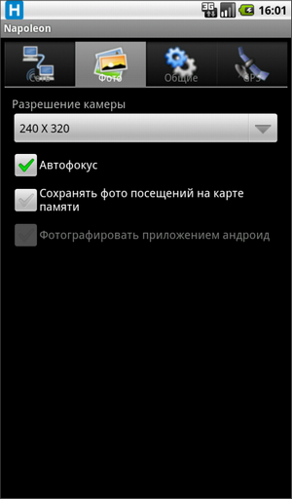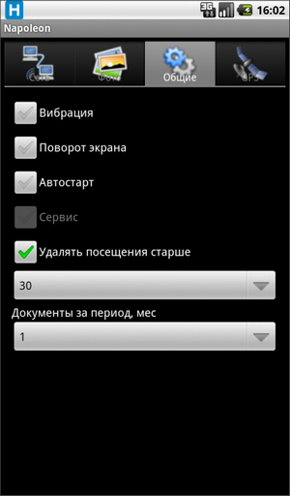
Рис. 30 Рис. 31
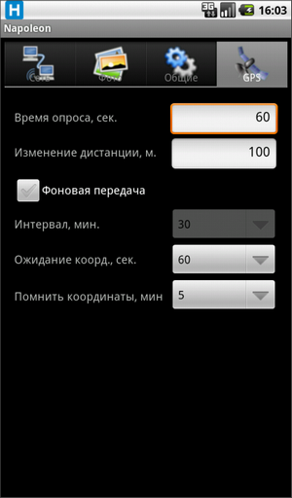
Рис. 32

В закладке «GPS» вы можете изменить следующие настройки GPS (Рис. 32):
«Время опроса, сек» – частота снятия координат;
«Изменение дистанции, м.» – здесь можно задавать погрешность, с которой снимаются координаты;
«Фоновая передача» – с помощью этой опции координаты будут передаваться на сервер в фоновом режиме с определенным интервалом, который можно указать в пункте «Интервал, мин».
Для сохранения нажмите кнопку «Меню», затем «Сохранить».

10. Синхронизация

Для полного обмена данными и удаления неактуальной информации применяется функция синхронизации данных. В меню выберите пункт «Синхронизация» (Рис. 33).
В открывшемся окне выберите необходимые условия для синхронизации:
«Очистить базу при приёме» – полное удаление старой базы и загрузка новой (обычно делается при смене владельца);
«Основные данные» – синхронизация списка клиентов, номенклатуры товара, прием сообщений;
«Фотоотчёты» – отправка всех неотправленных фотоотчётов;
После выбора нужных условий запустите процесс синхронизации, нажав кнопку «Обновить» (Рис. 34).

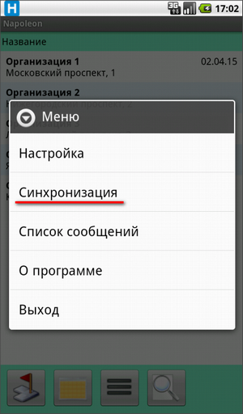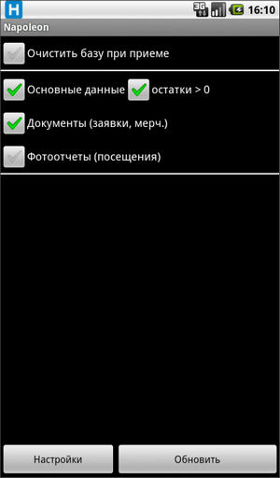
Рис. 33 Рис. 34

11. Список сообщений

Программа выводит на экран сообщения, которые составляются менеджером в офисе и рассылаются либо конкретному агенту, либо всей команде (Рис. 35).

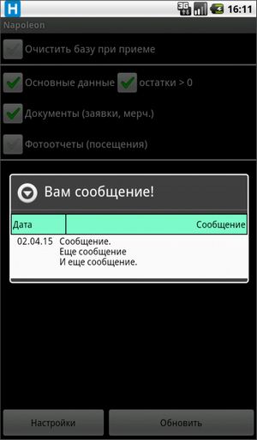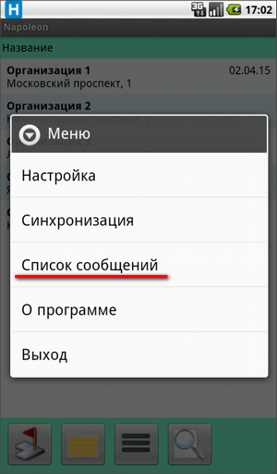
Рис. 35 Рис. 36

Пришедшее на коммуникатор сообщение отображается единожды, после нажатия на кнопку оно больше не появится. Для того чтобы просмотреть все пришедшие вам сообщения, нажмите «Меню» – «Список сообщений». В открывшемся окне вы увидите этот список в формате: дата / сообщение (Рис. 36).

12. Обновление программы

Вы можете загрузить новую версию программы прямо на КПК. Для этого нажмите кнопку «Меню» и выберите пункт «О программе» (Рис. 37).

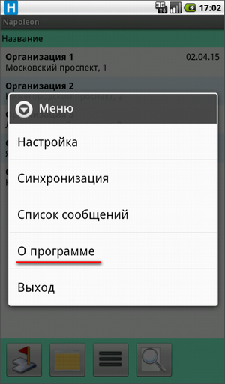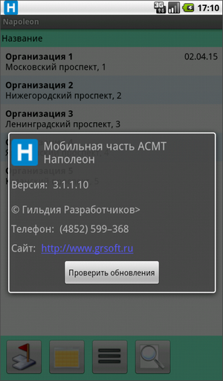
Рис. 37 Рис. 38

В открывшемся окне (Рис. 38) вы сможете посмотреть информацию о версии программы, а также проверить наличие обновлений при помощи кнопки 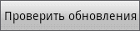.
Если обновление для вашей версии будет найдено, то программа предложит вам его скачать.

